**ЛАБОРАТОРНА РОБОТА №1**

**Тема: «**Структура html-документа. Вибір предметної області. Робота з посиланнями, таблицями, зображеннями, формами в html-документі.»

**Предметна область:** «Онлайн планувальник»

1. Опис бізнес-логіки системи (функціонал майбутньої програми)

Метою написання роботи є створення сервісу для організації справ, проектів, розподілу задач. Завдяки деяким особливостям програми та її функціоналу користувач зможе отримати чітке уявлення про все, що потрібно зробити, і не забути про важливі завдання.

Функціонал користувача включає в себе:

* додавання, редагування та видалення категорій та задач;
* організацію завдань і проектів по пріоритету;
* додавання задач у категорію «Favorites»;
* налаштування кольорів застосунку;
* техніка «Помодоро»;
* додавання нотаток.

1. Сценарії використання

Діаграма прецедентів системи представлена на рис. 1.

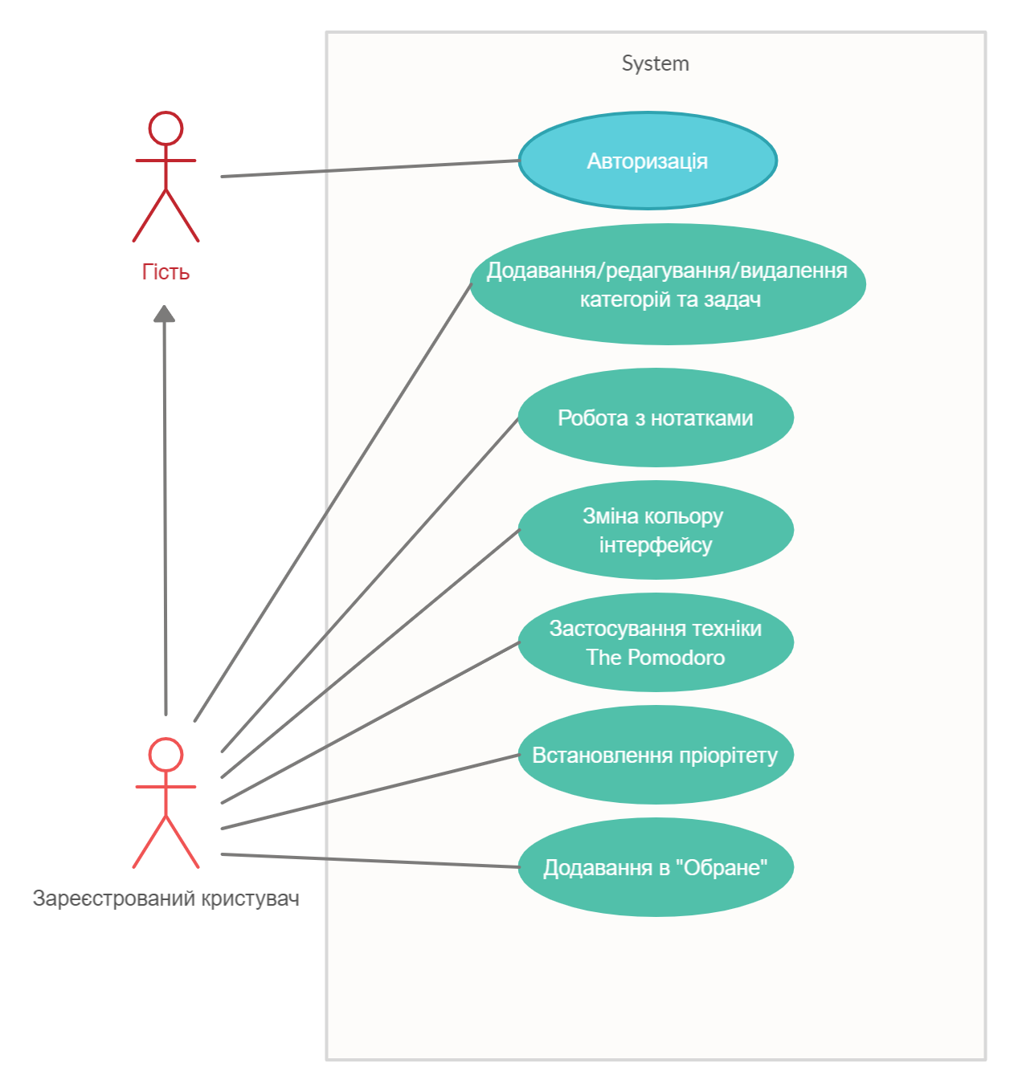

Рис. 1 — Діаграма прецедентів

Опис сценаріїв використання системи

Таблиця 2.1 – Сценарій використання «Реєстрація/Авторизація»

|  |  |
| --- | --- |
| Назва | Реєстрація/Авторизація |
| ID | 1 |
| Опис | Користувач, використовуючи відповідну форму реєструється або авторизується на сайті |
| Актори | Гість та зареєстрований користувач |
| Вигоди компанії | Збільшується кількість людей, які користуються застосунком; користувачі отримують доступ до функціоналу |
| Частота користування | Постійно |
| Тригери | Гість вирішує, що йому необхідно зареєструватися на сайті, щоб краще планувати свій час |
| Передумови | Гість вирішує користуватися застосунком для свого тайм-менеджменту |
| Постумови | Додається ще один користувач |
| Основний розвиток | Користувач вводить дані у відповідну форму і натискає кнопку реєстрації |
| Альтернативні розвитки | – |
| Виняткові ситуації | – |

Таблиця 2.2 – Сценарій використання «Додавання категорій»

|  |  |
| --- | --- |
| Назва | Додавання категорій |
| ID | 2 |
| Опис | Користувач, використовуючи відповідну форму, додає нові категорії |
| Актори | Зареєстрований користувач |
| Вигоди компанії | Користувач має зручний функціонал |
| Частота користування | Постійно |
| Тригери | Користувач хоче об’єднати задачі зі спільною тематикою |
| Передумови | З’явились задачі зі спільною тематикою |
| Постумови | Створюється нова категорія |
| Основний розвиток | Користувач вводить дані у відповідну форму і натискає кнопку додавання категорії |
| Альтернативні розвитки | – |
| Виняткові ситуації | – |

Таблиця 2.3 – Сценарій використання «Редагування категорій»

|  |  |
| --- | --- |
| Назва | Редагування категорій |
| ID | 3 |
| Опис | Користувач, використовуючи відповідну форму, редагує категорії |
| Актори | Зареєстрований користувач |
| Вигоди компанії | Користувач має зручний функціонал |
| Частота користування | Постійно |
| Тригери | Користувач хоче змінити суть категорії |
| Передумови | З’явились уточнення щодо існуючої категорії |
| Постумови | Редагується існуюча категорія |
| Основний розвиток | Користувач вводить дані у відповідну форму і натискає кнопку редагування категорії |
| Альтернативні розвитки | – |
| Виняткові ситуації | – |

Таблиця 2.4 – Сценарій використання «Видалення категорій»

|  |  |
| --- | --- |
| Назва | Видалення категорій |
| ID | 4 |
| Опис | Користувач, використовуючи відповідну форму, видаляє категорії |
| Актори | Зареєстрований користувач |
| Вигоди компанії | Користувач має зручний функціонал |
| Частота користування | Постійно |
| Тригери | Користувач більше не має потреби в категорії |
| Передумови | Категорія більше не потрібна |
| Постумови | Видаляється непотрібна категорія |
| Основний розвиток | Користувач натискає кнопку видалення категорії |
| Альтернативні розвитки | – |
| Виняткові ситуації | – |

Таблиця 2.5 – Сценарій використання «Додавання задач»

|  |  |
| --- | --- |
| Назва | Додавання задач |
| ID | 5 |
| Опис | Користувач, використовуючи відповідну форму, додає нові задачі |
| Актори | Зареєстрований користувач |
| Вигоди компанії | Користувач має зручний функціонал |
| Частота користування | Постійно |
| Тригери | Користувач хоче додати нову задачу |
| Передумови | З’явились нова задача |
| Постумови | Створюється нова задача |
| Основний розвиток | Користувач вводить дані у відповідну форму і натискає кнопку додавання задачі |
| Альтернативні розвитки | – |
| Виняткові ситуації | – |

Таблиця 2.6 – Сценарій використання «Редагування задач»

|  |  |
| --- | --- |
| Назва | Редагування задач |
| ID | 6 |
| Опис | Користувач, використовуючи відповідну форму, редагує задачі |
| Актори | Зареєстрований користувач |
| Вигоди компанії | Користувач має зручний функціонал |
| Частота користування | Постійно |
| Тригери | Користувач хоче внести зміни в задачу |
| Передумови | З’явились нова деталі задачі |
| Постумови | Задача відредагована |
| Основний розвиток | Користувач вводить дані у відповідну форму і натискає кнопку редагування задачі |
| Альтернативні розвитки | – |
| Виняткові ситуації | – |

Таблиця 2.7 – Сценарій використання «Видалення задачі»

|  |  |
| --- | --- |
| Назва | Видалення задачі |
| ID | 7 |
| Опис | Користувач, використовуючи відповідну форму, видаляє задачі |
| Актори | Зареєстрований користувач |
| Вигоди компанії | Користувач має зручний функціонал |
| Частота користування | Постійно |
| Тригери | Задача не є актуальною |
| Передумови | Задача виконана |
| Постумови | Задача викреслена |
| Основний розвиток | Користувач натискає кнопку видалення задачі |
| Альтернативні розвитки | – |
| Виняткові ситуації | – |

Таблиця 2.8 – Сценарій використання «Зміна кольору інтерфейса»

|  |  |
| --- | --- |
| Назва | Зміна кольору інтерфейса |
| ID | 8 |
| Опис | Користувач змінює колір інтерфейсу на свій смак |
| Актори | Зареєстрований користувач |
| Вигоди компанії | Користувач має зручний функціонал |
| Частота користування | Іноді |
| Тригери | Користувач не задоволений стандартним інтерфейсом |
| Передумови | Користувач хоче змінити колір інтерфейсу |
| Постумови | Колір інтерфейсу змінено |
| Основний розвиток | Користувач натискає «Налаштування», переходить в розділ «Зовнішній вигляд» і обирає колір |
| Альтернативні розвитки | – |
| Виняткові ситуації | – |

Таблиця 2.9 – Сценарій використання «Встановлення пріорітету»

|  |  |
| --- | --- |
| Назва | Встановлення пріорітету |
| ID | 9 |
| Опис | Користувач встановлює пріорітетність для задачі |
| Актори | Зареєстрований користувач |
| Вигоди компанії | Користувач має зручний функціонал |
| Частота користування | Іноді |
| Тригери | Користувач хоче оцінити важливість задачі |
| Передумови | Користувачу необхідно виділити найважливіші задачі |
| Постумови | Пріорітет для задачі встановлено |
| Основний розвиток | Користувач обирає номер пріорітетності задачі та натискає відповідну кнопку |
| Альтернативні розвитки | – |
| Виняткові ситуації | – |

Таблиця 2.10 – Сценарій використання «Додавання у категорію “Favorites” »

|  |  |
| --- | --- |
| Назва | Додавання у категорію “Favorites” |
| ID | 10 |
| Опис | Користувач додає найважливіші задачі у спеціальну папку |
| Актори | Зареєстрований користувач |
| Вигоди компанії | Користувач має зручний функціонал |
| Частота користування | Часто |
| Тригери | Користувач хоче розділити звичайні задачі та важливіші |
| Передумови | Користувачу необхідно виділити найважливіші задачі |
| Постумови | Задачу додано до папки “Favorites” |
| Основний розвиток | Користувач обирає задачу та натискає відповідну кнопку «Додати в обране» |
| Альтернативні розвитки | – |
| Виняткові ситуації | – |

Таблиця 2.11 – Сценарій використання «Використання техніки “ The Pomodoro” »

|  |  |
| --- | --- |
| Назва | Використання техніки “The Pomodoro” |
| ID | 10 |
| Опис | Користувач працює за технікою “The Pomodoro” для збільшення продуктивності |
| Актори | Зареєстрований користувач |
| Вигоди компанії | Користувач має зручний функціонал |
| Частота користування | Часто |
| Тригери | Користувач хоче підвищити свою продуктивність |
| Передумови | Користувачу необхідно зосередитися на задачі та завести вбудований таймер |
| Постумови | Користувач виконав поставлену задачу з найменшими втратами часу |
| Основний розвиток | Користувач обирає задачу та натискає кнопку запуску таймера. На 25 хвилині час роботи закінчується та лунає оповіщення; запускається 5-хвилинна перерва, опісля знову розпочинається робота. Після кожного четвертого «помідора» запускається довга перерва в 15-30 хвилин. |
| Альтернативні розвитки | Часові інтервали можуть бути налаштовані користувачем індивідуально |
| Виняткові ситуації | – |

Таблиця 2.12 – Сценарій використання «Авторизвція»

|  |  |
| --- | --- |
| Назва | Авторизація |
| ID | 12 |
| Опис | Користувач, використовуючи відповідну форму авторизується на сайті |
| Актори | Зареєстрований користувач |
| Вигоди компанії | Користувачі отримують доступ до функціоналу |
| Частота користування | Постійно |
| Тригери | У користувача з’явились нові задачі, ідеї тощо |
| Передумови | Користувач хоче розпочати роботу з застосунком |
| Постумови | Користувач має доступ до функціоналу застосунку |
| Основний розвиток | Користувач вводить дані у відповідну форму і натискає кнопку авторизації |
| Альтернативні розвитки | – |
| Виняткові ситуації | – |

1. Об’єкти взаємодії

Акторами є користувачі системи: гість та зареєстрований користувач.

Зареєстрованому користувачу доступна уся функціональність, що і гостю, а також можливість додавати/редагувати/видаляти папки тощо.